江苏省仪征中学2020一2021学年度高二化学学科寒假作业1
(有机化学)答案

1-5 、CAADC 6-10 、ADBBB 11、B 12、BC 13、AD 14、B 15、CD
16.（1）丙烯 (2)NaOH醇溶液，△ (3) 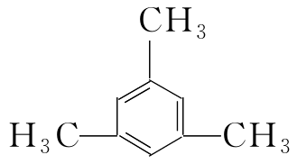
(4)有机物C有两种结构，通过反应③④进行处理，转化为一种结构
(5)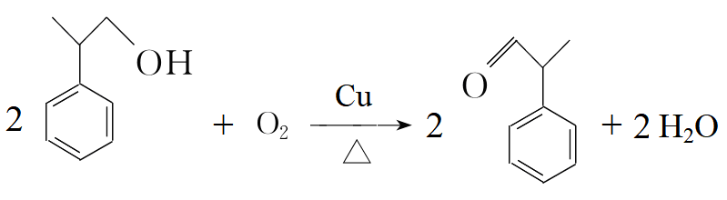

17.(1) 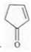 ，羰基、溴原子 (2)取代反应、消去反应
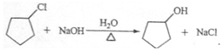
(3)

(4)3
18. (1)平衡内外气压
(2)温度过高，苯挥发，原料利用率不高 冷凝回流，提高原料利用率 Cl₂、HCl (3)AC (4) 2+2HCl+O₂2+2 H₂O
19、
(1)C₁₅H₂₆O 酯基 3
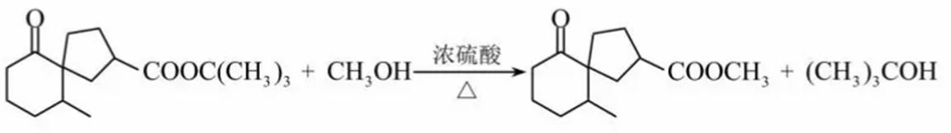
(2)2-甲基-2-丙醇
(3) b
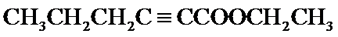
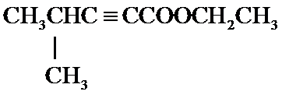
(4) 5 或

20、 (1)羟基，醚键 (2)加成反应或还原反应 (3)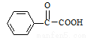；
(4) 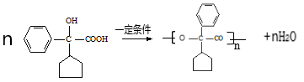
(5)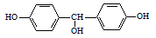
(6)
